下面通过一个案例来演示嵌入视频的方法，如例8-1所示。
- example01
- <!doctype html>
- <html>
- <head>
- <meta charset="utf-8">
- <title>在HTML5中嵌入视频</title>
- </head>
- <body>
- <video src="video/pian.mp4" controls="controls">浏览器不支持video标签</video>
- </body>
- </html>
在例8-1中，第8行代码通过使用video标签来嵌入视频。
运行例8-1，效果如图8-4所示。
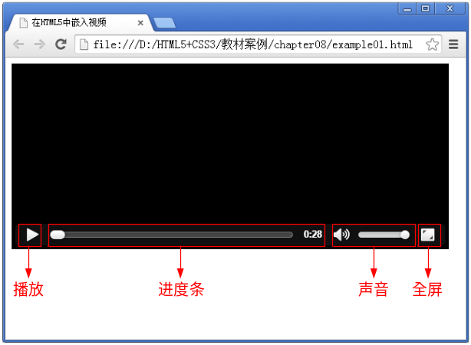
- 嵌入视频
图8-4显示的是视频未播放的状态，界面底部是浏览器添加的视频控件，用于控制视频播放的状态，当点击“播放”按钮时，即可播放视频，如图8-5所示。
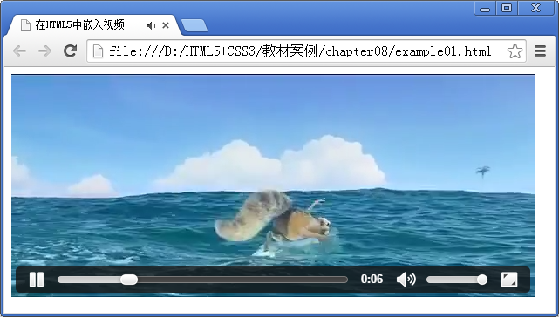
- 播放视频

